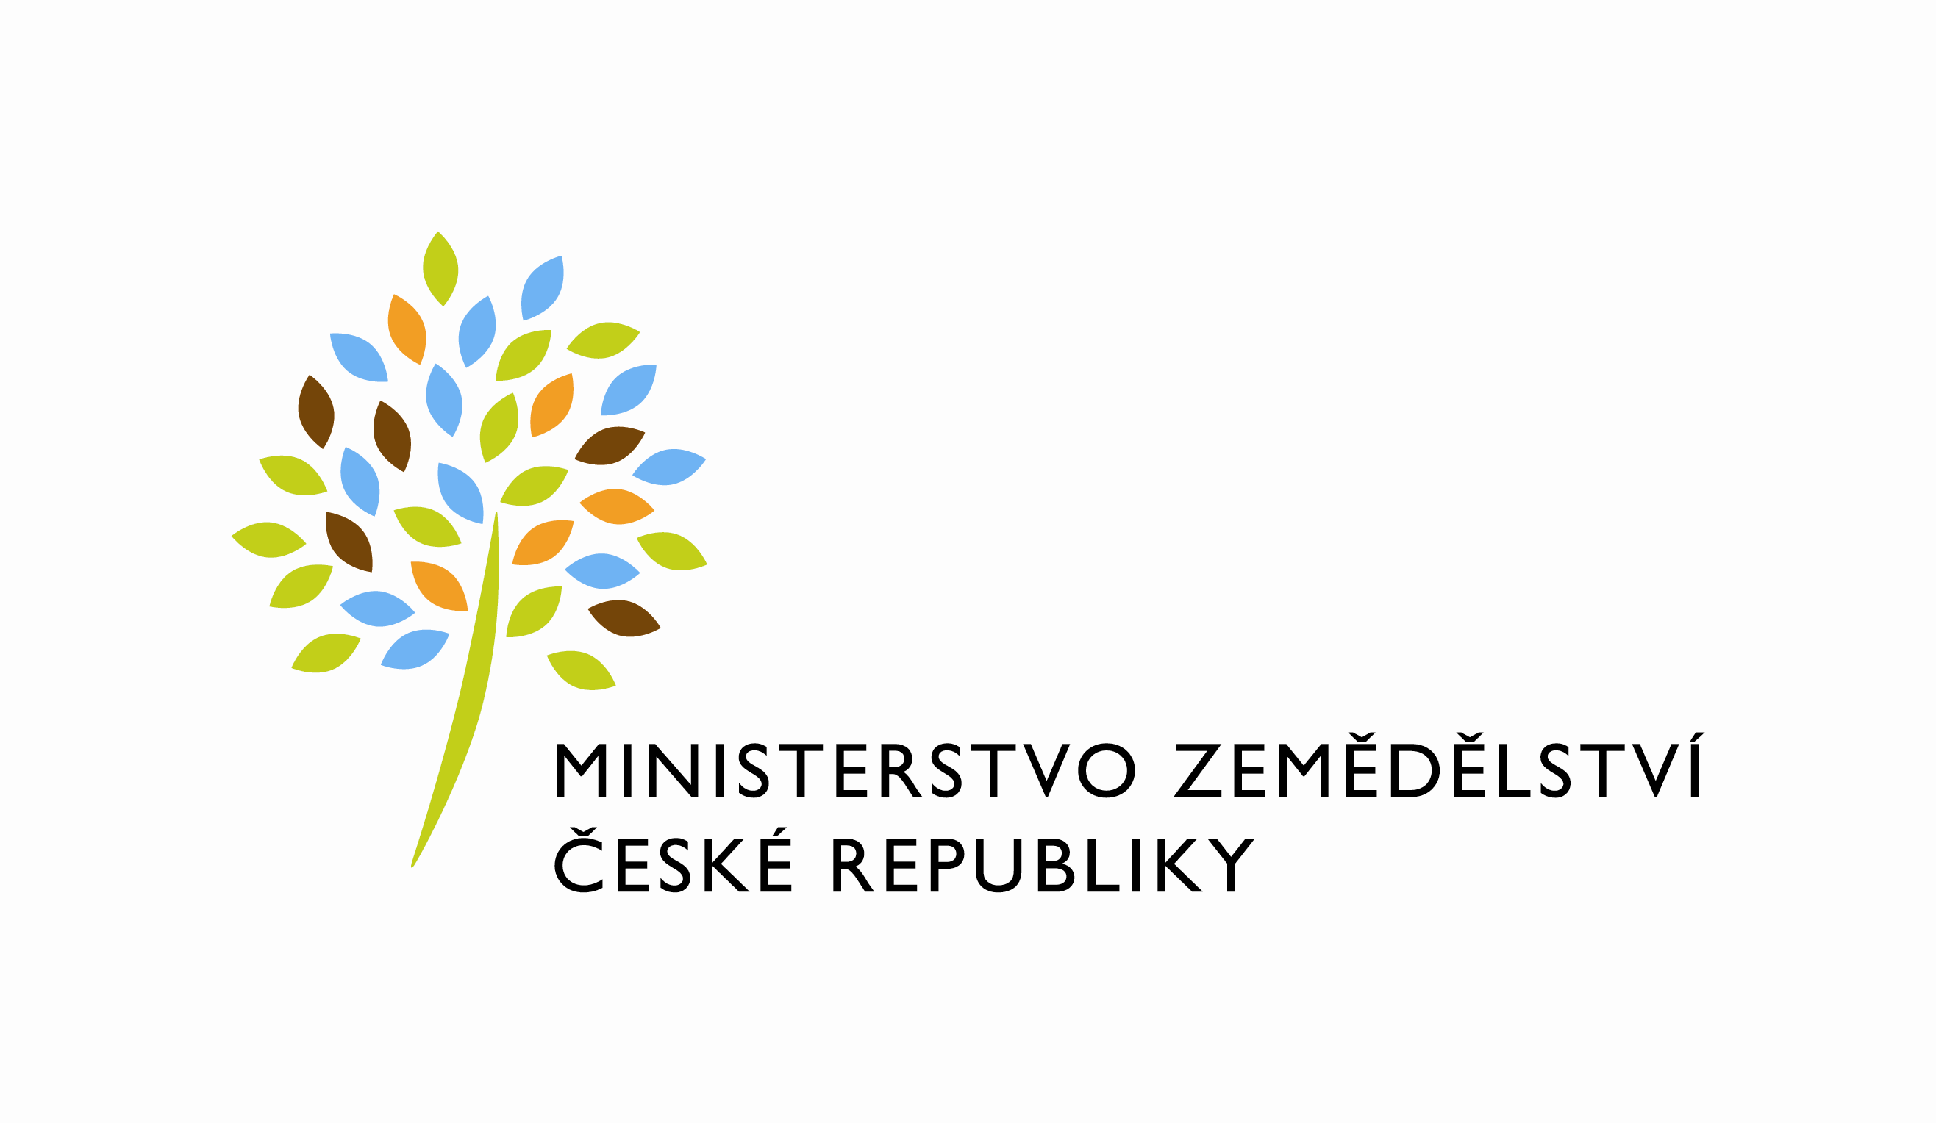
MZE-45906/2023-12122
mzedms026474003
útvar: Odbor informačních a komunikačních technologií  Číslo útvaru: 12120  VÁŠ DOPIS ZN.:  ZE DNE:  SP. ZN.: MZE-45060/2021-11152  NAŠE Č. J.: MZE-45906/2023-12122  VYŘIZUJE: David Neužil  Telefon: 221812012  E-MAIL: David.Neuzil@mze.cz | O2 IT Services s.r.o.  Vážený pan  xxx  Za Brumlovkou 266/2  Michle  140 00 Praha 4
DATUM: 28. 7. 2023

Prodloužení termínu dodání č. 4500144792 - PZ_PRAIS_II_2022_No732_LPIS_uprava_aplikace_zmenovych_zadosti_faze I (Z36207)

Dobrý den pane xxx,

navrhujeme tímto prodloužení termínu dodání č. 4500144792 - PZ_PRAIS_II_2022_No732_LPIS_uprava_aplikace_zmenovych_zadosti_faze I synchronně s budoucím termínem připravovaného PZ 733 Úprava předtiskové aplikace pro změnové žádosti II. fáze.

Nový termín: 30.9.2023

Zdůvodnění:
Na pravidelné poradě SZP LPIS (13.7.2023) byl projednáván rozsah testování a dokumentace PZ 732 ve vztahu k připravovanému PZ 733. Bylo konstatováno, že oddělená příprava testování a uživatelských příruček pro jednotlivá PZ je z důvodu vzájemné provázanosti komplikovaná a neefektivní, stejně jako další související kroky. Bylo proto navrženo termíny pro akceptaci obou PZ sladit, tzn. že termín pro akceptaci PZ 732 bude posunut na termín pro akceptaci PZ 733.

Ing. Vladimír Velas
ředitel odboru

Přílohy

